Trabajemos en casa Tecnología
Semana del 25 al 29 de mayo
5° básico

Nombre del estudiante: ______________________________________________________________________
Fecha:

Viernes 29 de mayo de 2020
Objetivo:
Investigar sobre señales de transito

Actividad

- Dibuja en tu cuaderno los dibujos que se encuentran a continuación.
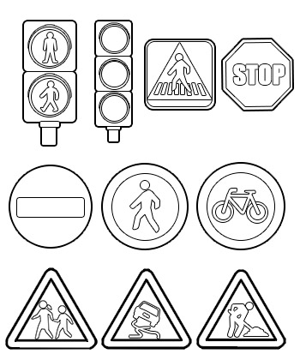

- Escribe al lado de cada señal que significa y para que se usa.

- Une los dibujos que se correspondan y pon su nombre

